- Любите своего ребенка! 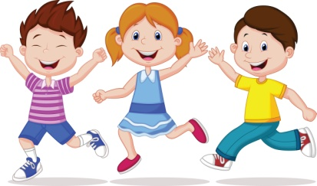
Общайтесь с ним и постоянно показывайте своими словами и жестами, что вы его слышите и понимаете. Поддерживая разговор, говорите ему «Да», «А что потом?» и т.д. Старайтесь всё подробно объяснять. Несмотря на то, что иногда дети демонстрируют равнодушие, эти объяснения очень помогают ему. Обиднее всего для детей, когда родители что-то запрещают без объяснений, дескать, так надо и всё. Старайтесь избегать слов: «Ты ещё маленький, и поэтому ничего не понимаешь». Не жалейте времени на объяснения – это бесценный вклад в развитие самооценки и интеллекта ребенка.
- Научите выражать свои чувства
Детские психологи советуют учить ребенка выражать свои чувства, чтобы он не боялся их, когда он станет большим, и понимал чувства других людей. Старайтесь видеть чувства ребенка по выражению его лица и жестикуляции, даже когда он скрывает их. Например, «Ты огорчен. Ты доволен. И т.д.» Дайте вашему чаду ответственность за какую-нибудь домашнюю работу. Дети, которые имеют постоянное поручение по дому, ощущают себя важной частью семьи и испытывают чувство удовлетворения, выполняя свои обязанности.
- Одобряйте и хвалите ребенка даже за небольшие успехи
Его упорство и успехи сделать что-то самостоятельно важнее результатов. Очень часто бывает так, что хорошее родители принимают как само собой разумеющееся. Позвольте детям совершать ошибки. Это необходимо, чтобы они чему-то научились. Разные повседневные ошибки необходимы ребенку для активного обучения и развития.
Если вы рассержены на ребенка, оценивайте его поступок, а не его личность. Наказание должно быть справедливо и назначено за какое-то конкретное дело. Важно, чтобы ребенок понимал, за что вы его лишаете чего-то. Обязательно похвалите, если увидите, что он исправился. Но никогда не наказывайте физически. Подзатыльники, шлепки, ремень и прочие действия такого рода унижают детей, заставляют чувствовать себя маленьким, беспомощным и ничтожным, что повлияет на дальнейшую взрослую жизнь.
- Учите детей говорить «нет»
Объясните ребенку, что существуют предложения, на которые можно и нужно отвечать твердым отказом. Многие родители учат своих детей быть всегда вежливыми, почтительными и покладистыми. Однако это не позволяет ребенку быть самим собой и развивать свою индивидуальность. Такие дети нуждаются в родительском разрешении, чтобы сказать «нет», когда на них оказывают давление. Объясните ребенку, что в определенных ситуациях каждый имеет право высказать свое собственное мнение.
- Смейтесь, веселитесь с ребенком!
Не бойтесь брать его в разные места и наслаждаться новыми впечатлениями! Дети будут помнить детство всю жизнь – постарайтесь, чтобы это были приятные воспоминания, полные радости и любви, достойные того, чтобы о них помнили
